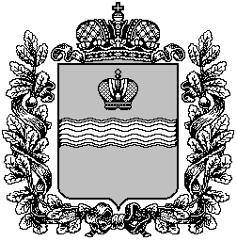

Поселковая администрация

сельского поселения «Поселок Детчино»

Малоярославецкого района

Калужской области

ПОСТАНОВЛЕНИЕ

От 05 октября 2017 года № 293

О внесении изменений в постановление
поселковой администрации СП «Поселок Детчино»
№123 от 21.07.2013 года «Об утверждении Административного
регламента предоставления муниципальной услуги
«По выдаче разрешения на вырубку зеленых
насаждений, повреждение,
уничтожение газонов, цветников на территории
сельского поселения «Поселок Детчино»»

В целях повышения качества предоставления муниципальной услуги, создания комфортных условий для ее получения, в соответствии с Конституцией Российской Федерации, Федеральным законом от 06.10.2003 № 131-ФЗ «Об общих принципах организации местного самоуправления в Российской Федерации», руководствуясь Уставом сельского поселения «Поселок Детчино»

Поселковая администрация сельского поселения «Поселок Детчино»
ПОСТАНОВЛЯЕТ:

1. Внести изменения в постановление поселковой администрации СП «Поселок Детчино» №123 от 12.07.2013 года «Об утверждении Административного регламента предоставления муниципальной услуги «По выдаче разрешения на вырубку зеленых насаждений, повреждение, уничтожение газонов, цветников на территории сельского поселения «Поселок Детчино»» (далее Административный регламент), изменив в Приложении №1 Административного регламента п.п.2.4. пункта 2 с «Срок предоставления муниципальной услуги составляет 32 рабочих дня» на «Срок предоставления муниципальной услуги составляет 14 рабочих дней»
2. Контроль за исполнением настоящего постановления оставляю за собой.
3. Настоящее постановление вступает в силу с момента его подписания и подлежит опубликованию.

И.о.Главы поселковой администрации
сельского поселения «Поселок Детчино» СН.Кондакова

